BERICHT AAN DE BEVOLKING

Onderstaande grondvergunningen vervallen in het jaar 2025. Deze vergunningen kunnen hernieuwd worden voor een periode van 20 jaar, op voorwaarde dat de grafzerk in goede staat is en dit voor
31 oktober 2025. Info burgerlijke stand: burgerlijkestand@schoten.be of 03 680 09 20.

Het betreft volgende grondvergunningen:

PARK G/6/17 Pirard Eduard
Janssens Noëlla
PARK G/6/18 de Zoeten Lia
PARK G/6/19 Van Hoorick Maria
PARK G/7/15 Verberckmoes Jermign
PARK G/7/16 Kempe Roger
Bal Lucia
PARK G/7/17 Van der Auwera Antonis
Van der Schoot Maria
PARK G/7/18 Scheyltjens Roger
PARK G/7/19 Schroijen Eline
PARK G/7/20 Vermeerbergen Willy
Goormans Josepha
PARK G/7/21 Faes Jozef
Laevaerts Elza
PARK G/7/22 De Cort Theresia
Horemans Victor
PARK G/7/23 Van Gastel Jozefa
Schoonjans Antonius
PARK G/8/1 Dielemans Louisa
Geelen Jan
Geelen Daniëlla
PARK G/8/3 Tanghe Jaccques
PARK G/8/4 De Hert Jan
Jortay Ghislaine
PARK G/8/5 Jacobs Anita
Lodewyckx Leon
PARK G/8/6 Meyer Greta

PARK G/8/7 Van Gaver Herman
Vleminckx Maria
PARK G/8/8 Hartmann Maria
De Wit Antoon
PARK G/8/9 Timmermans Josephus
Versmissen Anna
PARK G/9/1 Soetewey Constant
PARK G/9/2 Janssens Vera
Soetewey Walter
PARK G/9/4 Akkermans Daniel
PARK G/9/6 Smet Rudiger
PARK G/9/7 Ponsaert Liliane
Baes Henri
PARK G/9/8 Mous Willy
Van Mol Lucienne
PARK M/5/3 De Hert Emilius
Van Uffelen Antonia

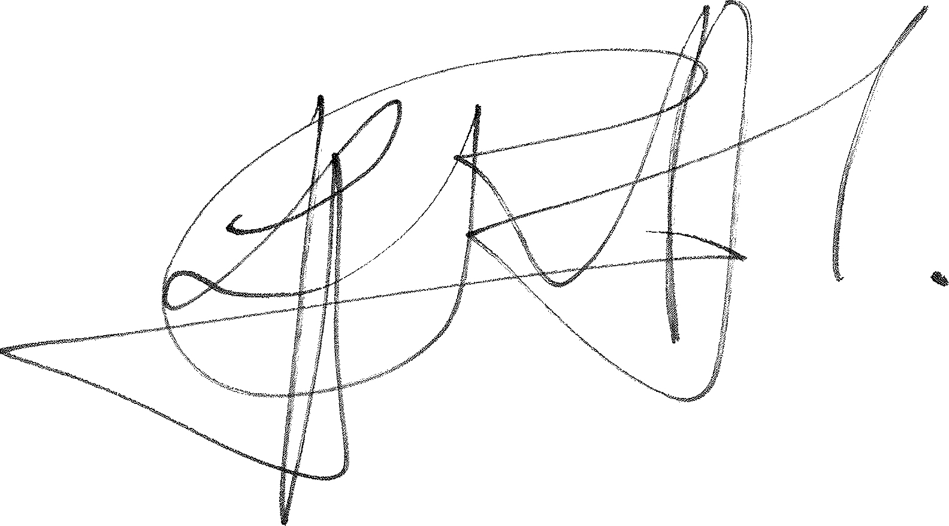
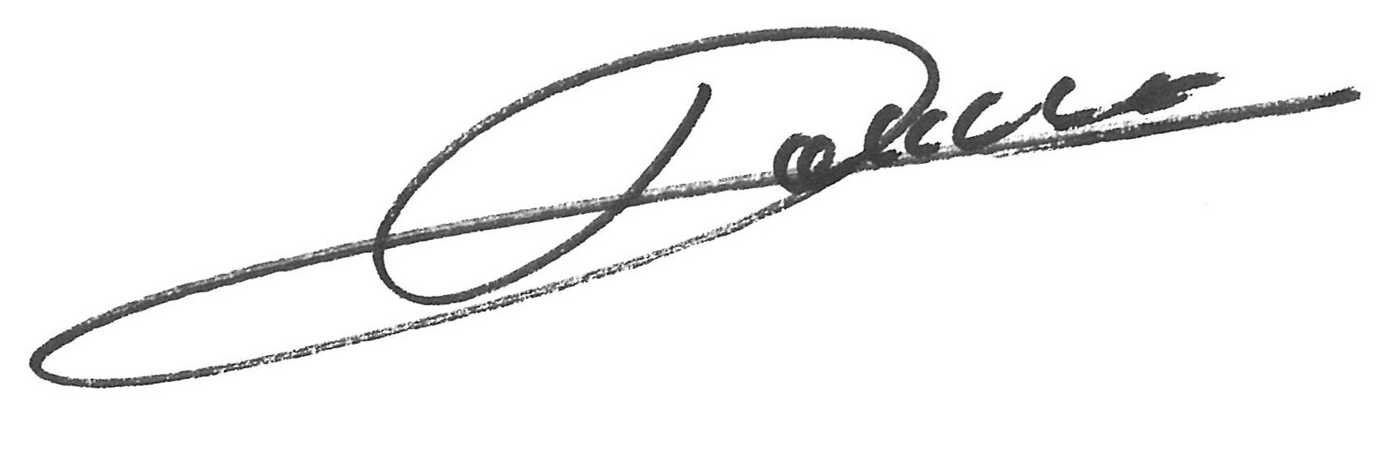

Rony Lejaeghere Maarten De Veuster
algemeen directeur burgemeester

